TẬP ĐOÀN QUỐC TẾ NĂM SAO
Trụ sở chính: FIVE STAR TOWER, 28Bis Mạc Đĩnh Chi, P. ĐaKao, Q.1, TP. HCM
Văn phòng giao dịch: Club House, Five Star Eco City, Huyện Cần Giuộc, Long An
ĐT: (028) 3824 2080 * Fax: (028) 3859 3205 * Website: www.fivestargroup.vn

Số: 01/TCBC-FSG TPHCM, ngày 17 tháng 01 năm 2022
V/v: Thay đổi nhận diện thương hiệu Five Star Group

Kính gửi: - Quý Doanh nghiệp đối tác
- Quý Khách hàng
- Các Công ty thành viên, liên doanh, liên kết
Đánh dấu cột mốc quan trọng trong quá trình hình thành và phát triển thương hiệu Five Star Group với chủ trương xây dựng chiến lược quy mô, tái định vị thương hiệu, thúc đẩy đà phát triển của Tập đoàn. Five Star Group chính thức ra mắt bộ nhận diện thương hiệu Logo và Slogan mới có hiệu lực với tất cả các hợp đồng, văn bản, trang thông tin điện tử và sản phẩm thuộc Five Star Group.
Có bề dày gần 30 năm trong lĩnh vực vật tư nông nghiệp, Five Star Group đã gặt hái được nhiều thành công đáng khích lệ và đang từng bước chuyển mình với định hướng phát triển trở thành Tập đoàn kinh doanh đa ngành. Vì thế, việc tái định vị thương hiệu tại thời điểm này là sự khẳng định vị thế uy tín hàng đầu trong lĩnh vực kinh doanh phân bón cho Five Star Group tại thị trường Đông Nam Á. Đồng thời sự thay đổi về Logo và Slogan cũng khẳng định bước ngoặt thay đổi lớn trong chiến lược phát triển cũng như giá trị cốt lõi của thương hiệu Five Star Group.
Five Star Group xin trân trọng thông báo thay đổi Logo và Slogan như sau:

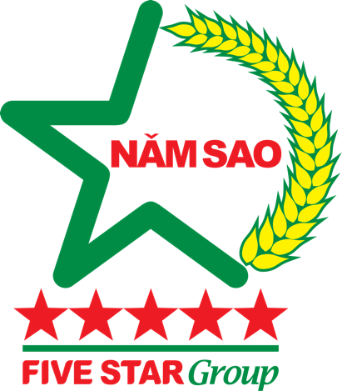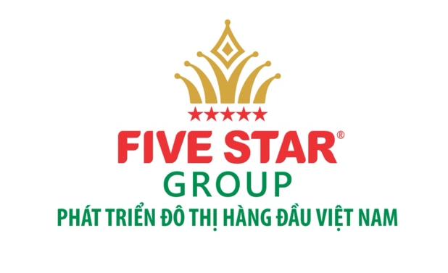

Nhận diện thương hiệu mới của Five Star Group được thiết kế với ba màu sắc chủ đạo là màu vàng, màu đỏ và màu xanh. Màu vàng thể hiện sự sáng tạo, tràn trề sinh lực. Màu đỏ tượng trưng cho lòng nhiệt huyết, năng động và sự chiến thắng. Màu xanh của thiên nhiên trong lành.

Hình ảnh vương miện biểu trưng mang phong cách cổ điển nhưng không kém phần hiện đại với màu vàng rực rỡ là dấu ấn khẳng định cho sự phát triển vững chắc, chuyên nghiệp và lâu bền của thương hiệu cùng tiềm năng mạnh mẽ, không ngừng đổi mới, sáng tạo, bứt phá ngoạn mục tiến về tương lai.
Năm ngôi sao cùng chữ Five Star màu đỏ tạo ấn tượng mạnh mẽ với sức mạnh hứng khởi đánh dấu cho những sự thành công chắc chắn trong tương lai xứng đáng với vị thế Năm Sao.
Slogan “PHÁT TRIỂN ĐÔ THỊ HÀNG ĐẦU VIỆT NAM” màu xanh thể hiện sức sống mãnh liệt của thương hiệu cũng như tôn chỉ sinh thái vì sức khoẻ được đặt lên hàng đầu cho mỗi một dự án của Five Star Group luôn phát triển vì cộng đồng
Việc ra mắt bộ nhận diện thương hiệu mới là chiến lược đúng đắn khẳng định cho bước tiến vững chắc của Five Star Group, “đổi mới để phát triển, hội nhập để thành công” với phong cách hiện đại, mạnh mẽ, dễ nhớ, mang tầm quốc tế.
Với sứ mệnh đưa thương hiệu Five Star Group trở thành nhà “PHÁT TRIỂN ĐÔ THỊ HÀNG ĐẦU VIỆT NAM” cùng sự quyết tâm đổi mới, sáng tạo Five Star Group luôn đồng hành và tin tưởng sẽ mang đến cho khách hàng nhiều giá trị hơn nữa bằng những sản phẩm chất lượng cao và dịch vụ chuyên nghiệp trong thời gian tới. Đó là nền tảng thúc đẩy cho sự phát triển mạnh mẽ và vững chắc của Five Star Group trong suốt gần 30 năm qua.
Five Star Group trân trọng thông báo./.

